Брагин П.В.
Отчёт по лабораторной работе №3
Цель работы: Научиться настраивать подинтерфейсы маршрутизатора для организации связи между различными VLAN
Настройка локального маршрутизатора для переадресации пакетов между VLAN.
1. Создаём подинтерфейсы для каждого VLAN
en//administraion
conf t//configuration
int fa0/0.2//create interface 2 vlan
enc dot1Q 2//encaplsulation 2 vlan
ip ad 192.168.2.254 255.255.255.0//add ip address interface vlan 2
…
2. Включение физического интерфейса
int fa0/0
no shutdown
3. Настройка trunk на коммутаторе
Выбор интерфейса соединенного с маршрутизатором
int fa0/5//select physical port
switchport mode trunk//change mode trunk
switchport trunk allowed vlan 2-13//change allowed vlan
4. Настройка шлюза на компьютерах
Для VLAN 2 192.168.2.254
…
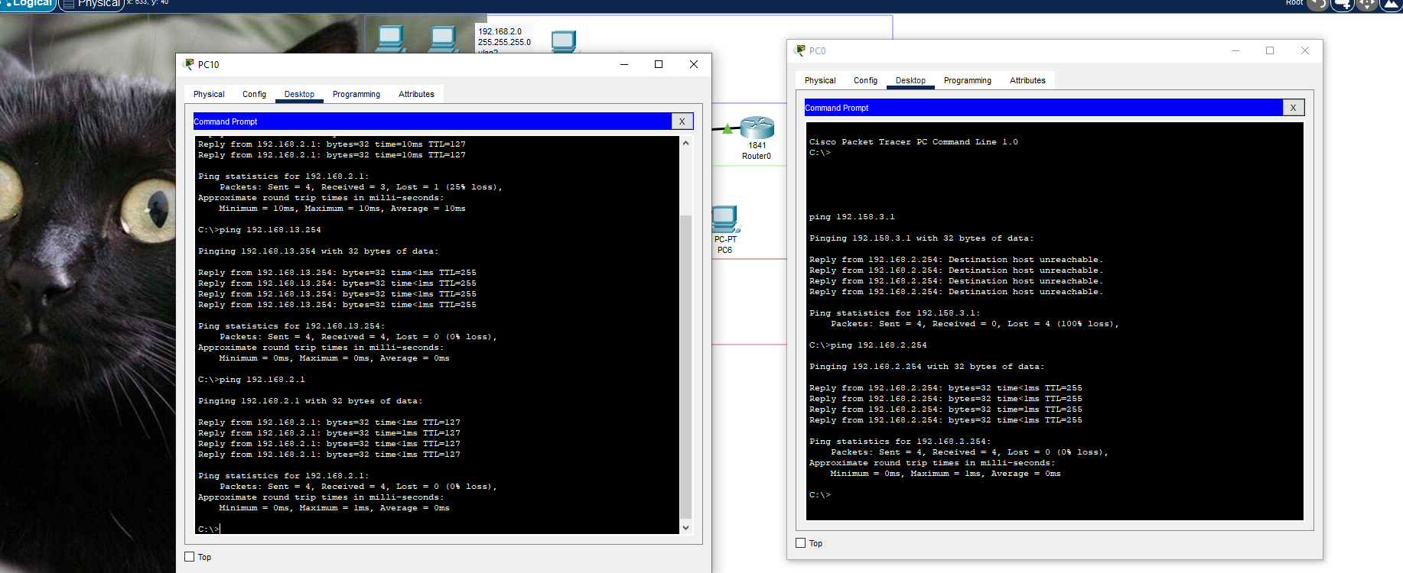
Вывод: Технологией виртуальных локальных сетей VLAN повышает безопасность и снижает трафик сети.

